1. 门店分类
2. 左手边”分类”缺一个一级目录，当点一级目录时显示甩的对应分区信息。

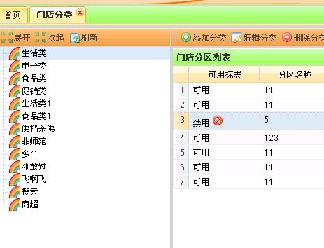

1. 分区信息涉及到年月时建议使用日期控件选择

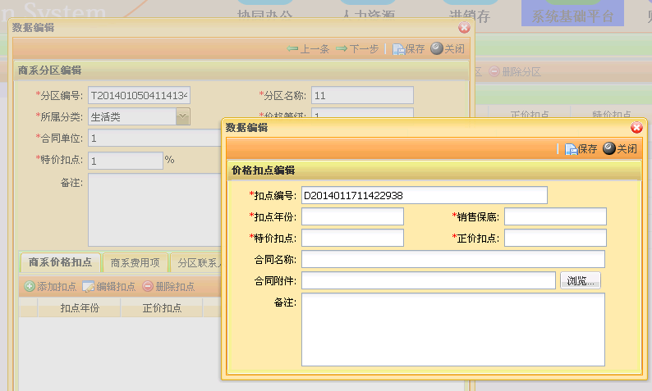

1. 分区信息中的合同单位应从客户档案中取值

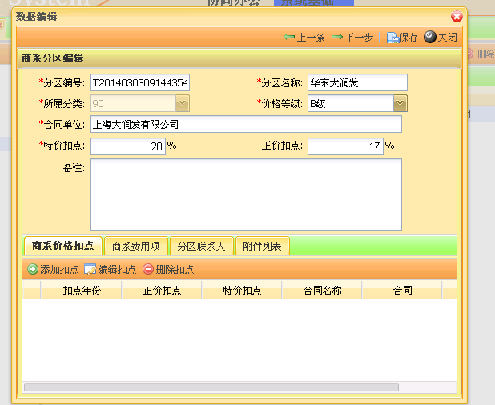

1. 客户档案

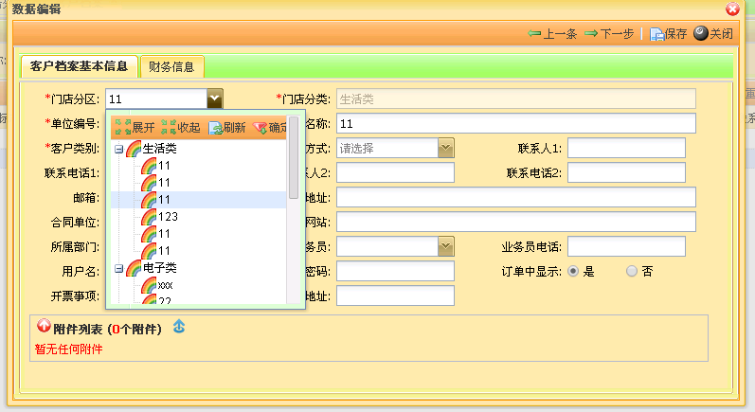

1. 客户分区:改为客户分类
2. 门店分类:需将一级及明细名称都显示
3. 扣点的相关信息取分区档案中的扣点,不可编辑

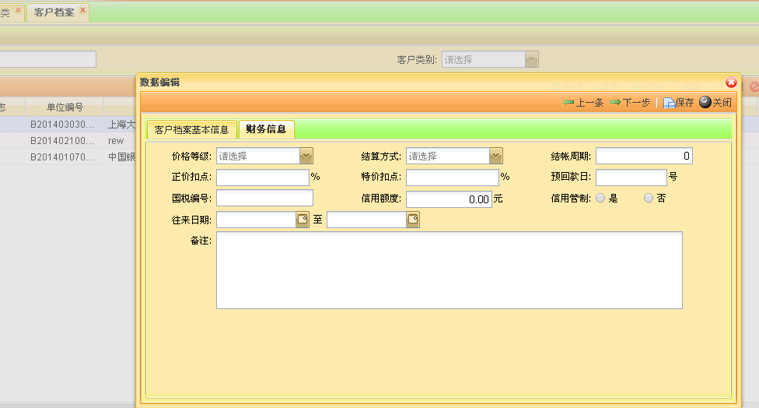

1. dfdf
2. 门店档案(功能还存在问题)

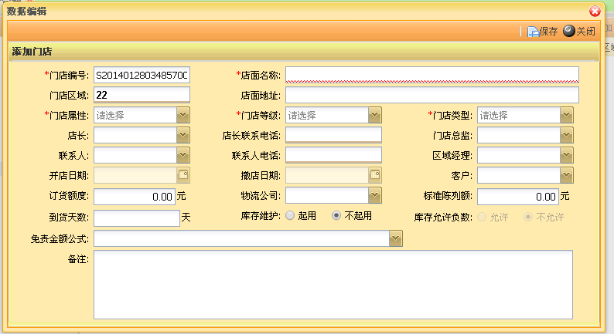

查询的时候的查询条件可否自己选择条件:常用的有按部门、经理、门店名称、门店等级、门店区域、门店地址

1. 门店分区:选择门店分区时，下拉框现无法过滤出信息。当过滤出信息时只需显示:分店分区、门店分类。除了下拉选择外，可模糊定位。
2. 门店分类:同时将对应分类及分区的信息显示，不可编辑，根据前面门店分区进行过滤显示。
3. 选择门店区域后，店面名称自动加入区域一二级明称，每段之间留一个空格。举例：大润发 华南大润发 天河北店
4. 增加所属部门,源于组织架构
5. 库存的允许负数:现不能编辑
6. 右手边树形结构缺一个总目录，当点总目录时，出来所有门店
7. 供应商档案

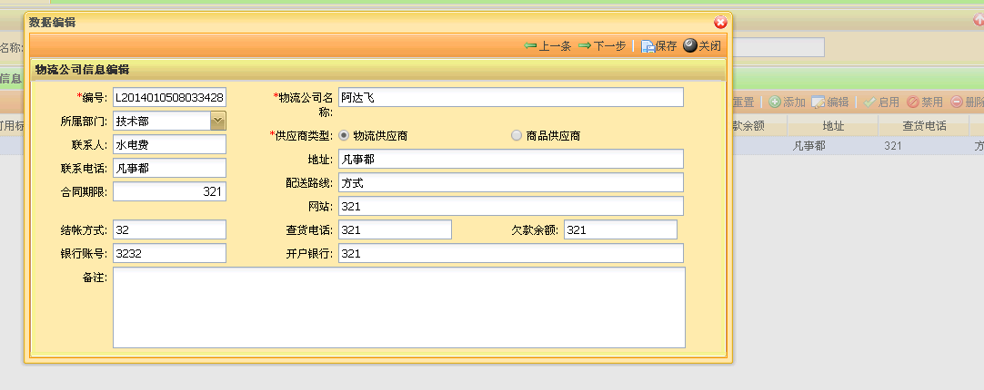

1. 供应商分类:供应商分类建议树形结构，和门店分类一样，有一个总目录，下面建二级即可。
2. 供应商类型改为”类型”，下拉选择。
3. 物流公司名称改为”厂商全称”，同时增加一简称
4. 将联系人改为联系人1，同时增加联系电话1，职位联系人职位1，联系人1, 联系电话1，职位联系人职位1，邮箱，业务员、MSN/QQ，主营产品，交货期（天数），信用等级（A、B、C、D），允超率（百分比，用于进销存），开始往来、截止往来
5. 借款单

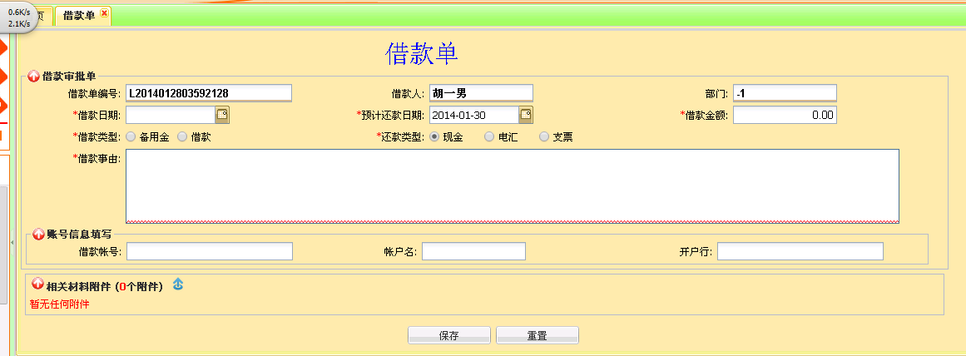

1. 借款账号:改为收款帐号
2. 预计还款日期：改为预还款日
3. 增加：借款余额（不含本次借款）
4. 借款金额大写能否自动在借款金额后面自动显示（文本框后面，蓝色字体）
5. 还款类型增加:报销冲账
6. 账号信息填写:改为收款人信息确认，默认借款人员工档案信息，当借款人和账户名不一致时，系统需要提示。
7. 报销还款单

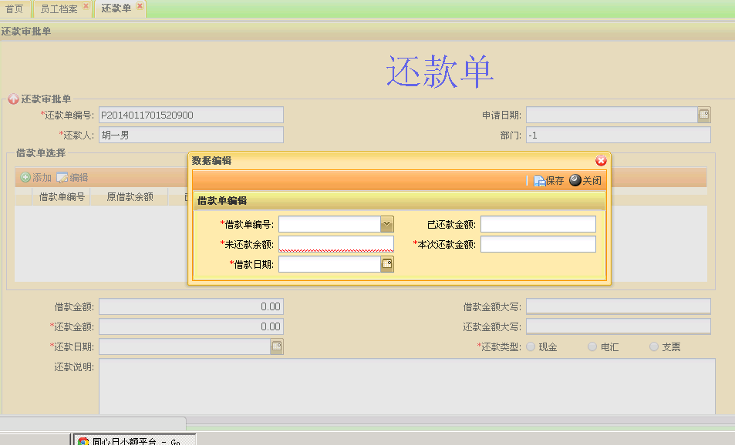

1. 已还款金额改为：累计还款
2. 未还款余额改为：借款余额
3. 本次还款金额改为：本次还款

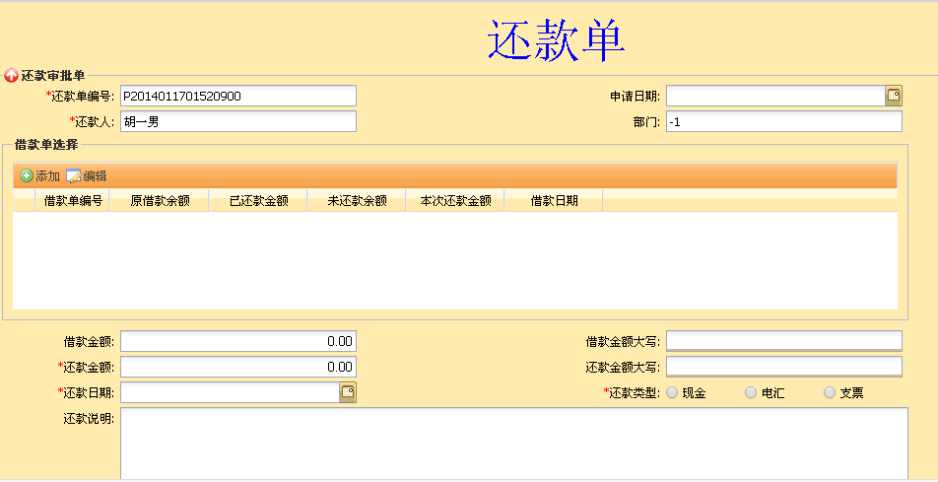

1. 借款金额、还金额额等，见上图红圈的能否往还款人下面移，同时大写能否在金额后能蓝字自动显示？
2. 费用报销单

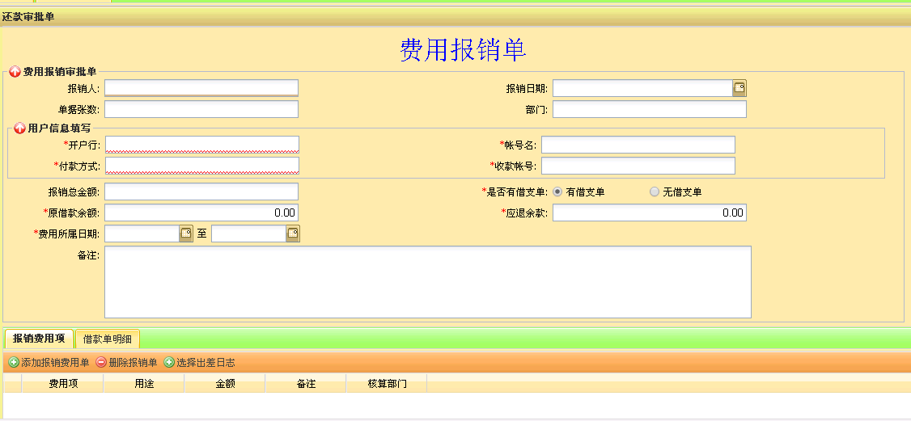

1. 是否有借支单改为是否冲账，当有借款余额时且选择为不冲账时，每次保存时提示用户当用您用借款未冲完，确认本次不冲销?
2. 费用所属日期：选择不能跨月，且仅只能选择服务器当前日期最近三个月。
3. 增加费用所属月份，由财务审核时纳入费用所属期。
4. 付款方式：去除
5. 费用项

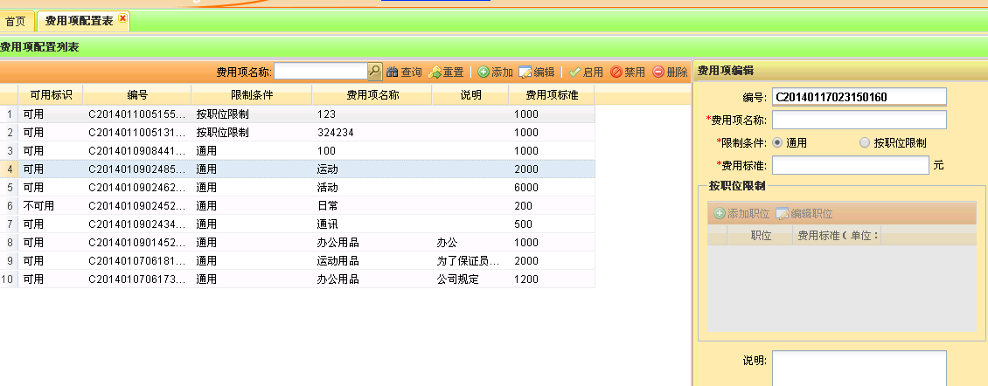

1. 增加一个权限控制，主要用于在操作报销是哪些部门可以选择
2. 增加一个属性控制，控制该项目必须是日志才能操作的。比如:住宿费，如果没有日志，是不能直接填制报销单的。

------------------------------------------- 2013-03-11 号 ------------------------------------------------------

1. 编号可自定义。 如：字母+yyyy+MM+dd +二位或三位流水号。
2. 门店分区：

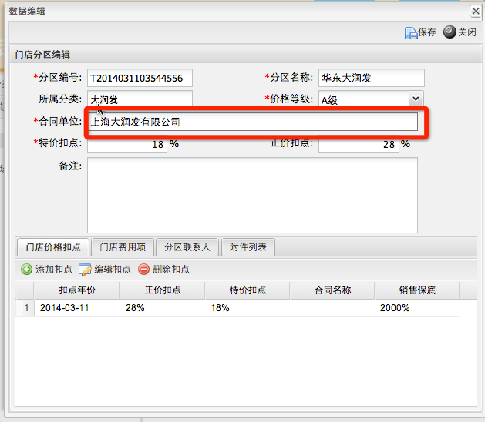

1. 将 合同单位 改为 从 客户档案中选择。用下拉选择框
2. 门店价格扣点：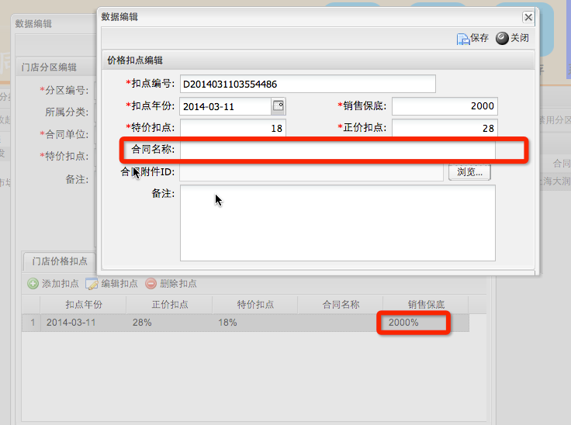
3. 销售保底 文本框后面加一个“元”单位，特价扣点、正价扣点后面加一个“%”号。

合同名称 改为 必填。

Grid  中的 “销售保底”列去掉 “%” 号。